Lesbrief Ontwerpproces website bouwen Opdracht 2 (kb-gl)
lesdoel
Aan het einde van de les kun je vijf begrippen die horen bij internet en websites gebruiken en uitleggen
werktijd
1 lesuur
beoordeling
- kwaliteit en verzorging van de opdracht onvoldoende / voldoende / goed


Opdracht
- Ga naar de website van attractiepark Slagharen.
- Wat is de domeinnaam van deze site?
……………………………………………………

- Wat is de extensie van deze website?

……………………………………………………

- Er staat http:// voor het webadres. Wat is “http” de afkorting van?

…………………………………………………….

- Wat betekent dat?

…………………………………………………….

- Welk adres typ je in als je contact wilt maken met de server waarop de website van het attractiepark Slagharen staat?
- slagharen
- slagharen.com
- www.slagharen.com
- http://www.slagharen.com

- Veel website gebruiken hyperlinks.

- Wat is een hyperlink?
…………………………………………………………
…………………………………………………………

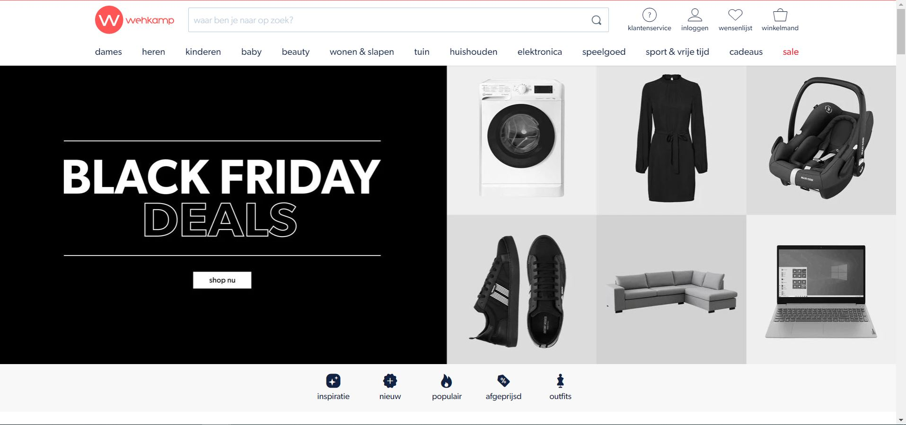
- Omcirkel de hyperlinks op de volgende afbeelding.
- Wat gebeurt er als je op een hyperlink klikt?

……………………………………………………………………………………

- Je gaat twee websites met elkaar vergelijken.
- Open de website van school en op je favoriete website.
- Vergelijk de twee websites. Vul daarna het schema hieronder in.
 | Website school | Je favoriete website
Webadres

Domeinnaam

Extensie

Subdomein

URL

Menu horizontaal of verticaal?
Maakt de website gebruik van hyperlinks?
Soort website

Gebruiksvriendelijk?

Vormgeving?

- Welke van de twee websites vind jij het mooist? Leg je antwoord uit.

……………………………………………………………………………….

……………………………………………………………………………….

- Welke van de twee websites vind jij het meest gebruiksvriendelijk?
Leg je antwoord uit.

………………………………………………………………………………

………………………………………………………………………………

